LABORATORIO: CASO ESTUDIO BALON en C#
Estudiante: Juan Esteban Carmona Fonseca – 20232005004

Introducción - objetivo:
Para el siguiente laboratorio se plantea complementar el código base para hacer un aplicativo funcional de la clase “balón”, utilizando los conceptos básicos de la programación orientada a objetos. Así mismo, se anexó un diagrama de clases sugerido para el desarrollo de la aplicación.
-Código Base:
public class balon {
private String material;
private int capacidad;
private String forma;
private String color;
private int capActual=0;

/** Creates a new instance of balon */
public balon() {
material="cuero";
capacidad=5;
forma="esferico";
capacidad();
}

public ¿??(String m, int c, String f) {
material=m;
capacidad=c;
forma=f;
capacidad();
}

public void inflar(){
if ((capActual+1)<=capacidad){
capActual++;
}
capacidad();
}
}

-Diagrama de clases sugerido
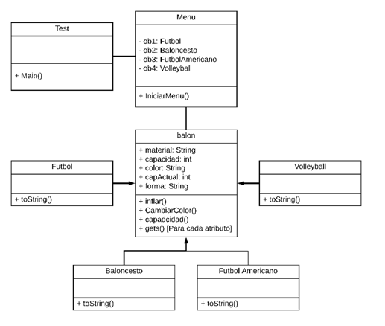
Desarrollo de la Aplicación:
- Se revisó en primera instancia el diagrama de clases, el cual en su estructura está bien planteado, sin embargo, se tienen varias incosistencias con el codigo base. Por ejemplo se tienen que los atributos de la clase balon en el diagrama son publicos, cuando en el código estan privados y deben ser privados. Así que se desarrolla un nuevo diagrama de clases antes de codificar.

